4.1健壮性分析

4.1.1 审核员
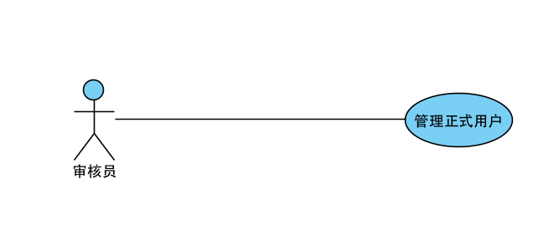
对“管理正式用户”用况进行健壮性分析：
管理正式用户：管理正式用户的视频本身和视频的描述，决定通过或者驳回视频发布;管理视频的弹幕和评论，移出违规内容;管理正式用户的账户，处理违规行为，决定封禁或者解除封禁。
首先确定边界类：审核员在管理正式用户界面审核，所以有一个边界类（ManageUserUI）
确定控制类：审核员管理正式用户有一个控制器类（ManageUserControl）
确定实体类：因为要审核视频，评论，用户，所以有三个实体类（Video,Comment,User）

4.2交互建模

4.2.1审核员

4.2.1.1协作图
根据审核员的健壮性分析可以画出审核员管理正式用户的协作图
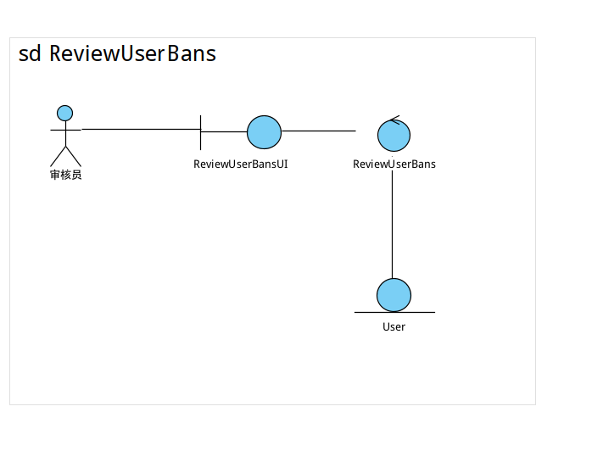
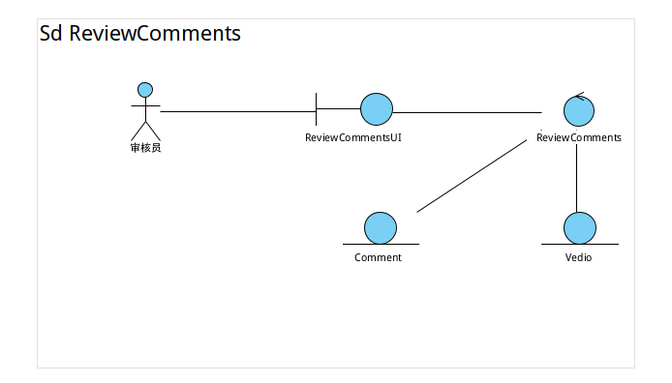

4.2.1.2通信图
在审核员管理正式用户的协作图的基础上添加信息得到通讯图
审核员审核视频
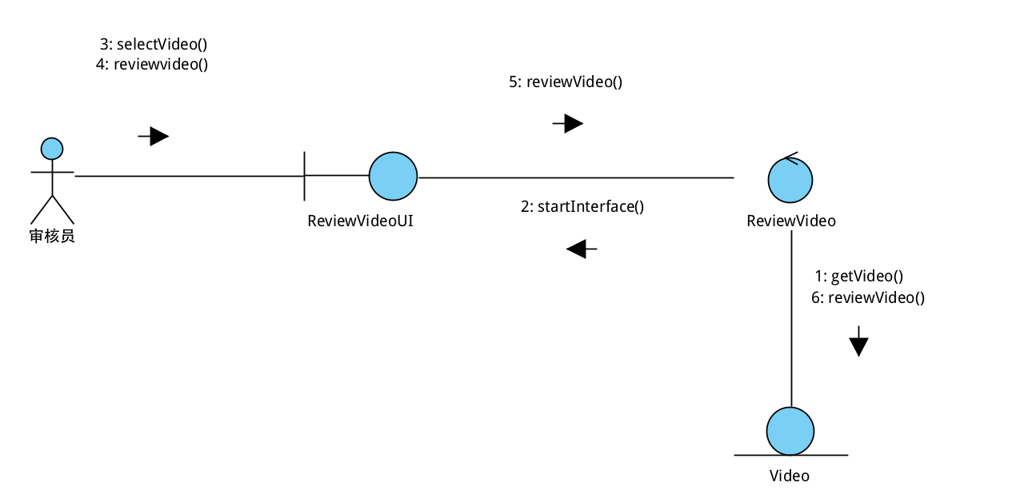

审核员审核评论
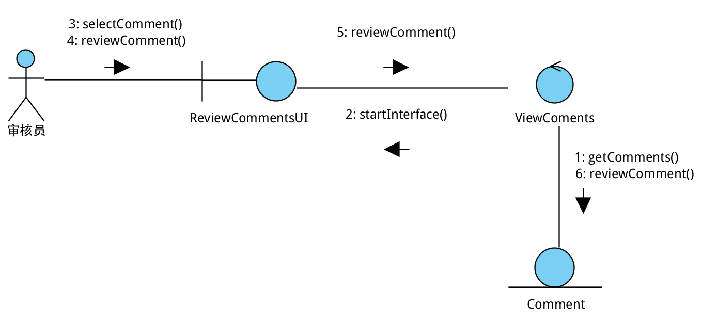

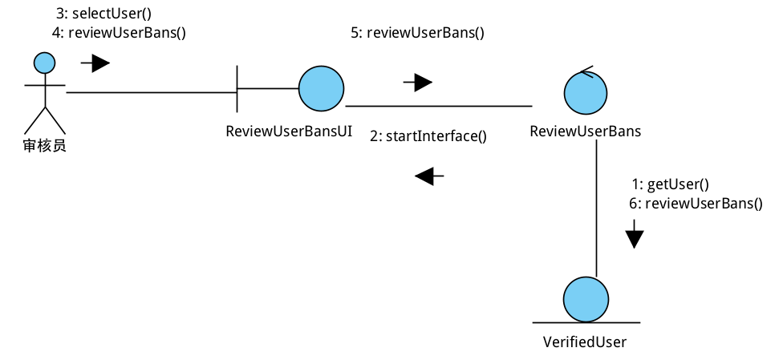
审核员审核正式用户

4.2.1.3类图
将审核员管理正式用户的通讯图转化为类图
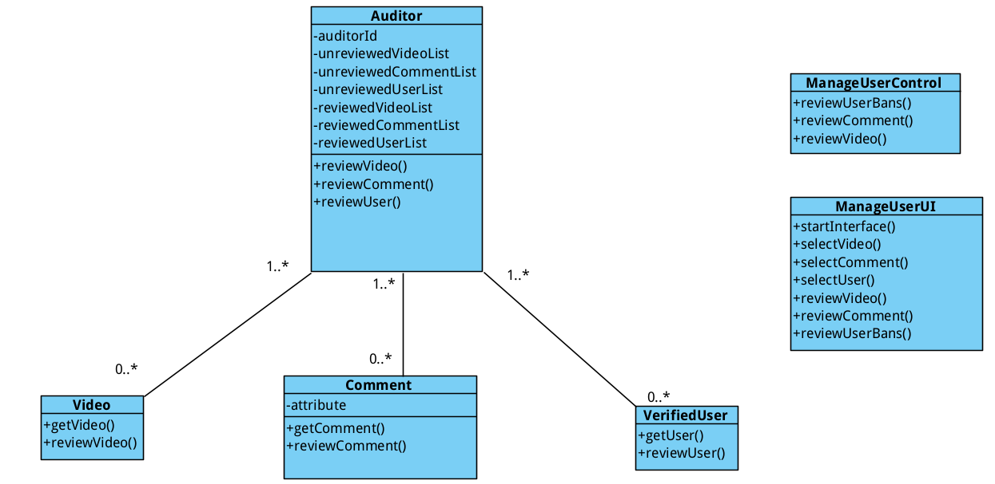

4.2.1.4顺序图
根据审核员管理正式用户用况的基本流和通讯图画含有边界和控制器的顺序图

审核员进入审核界面
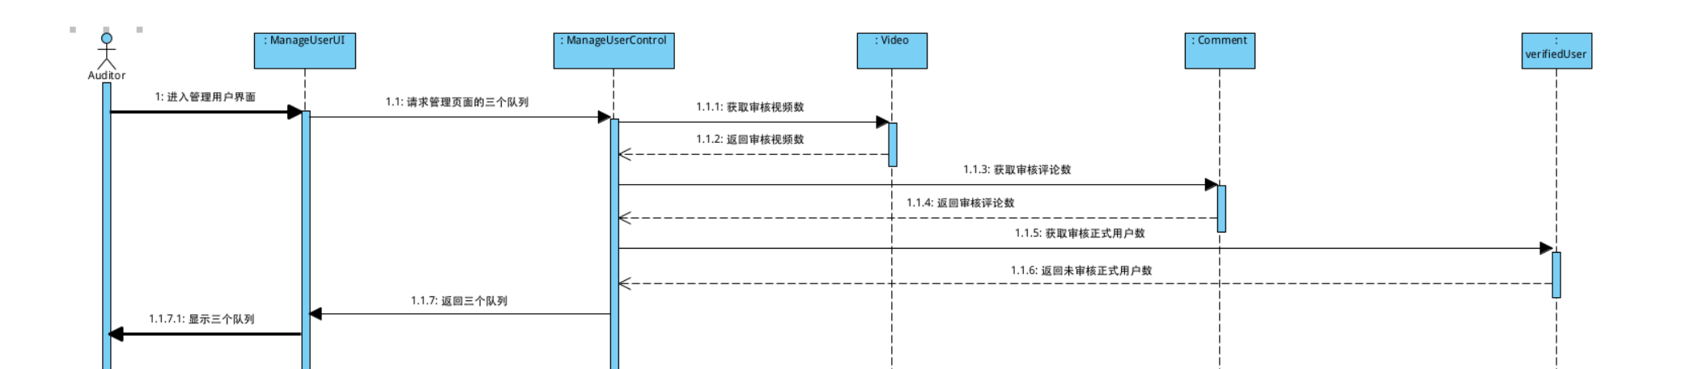

审核员选择审核视频
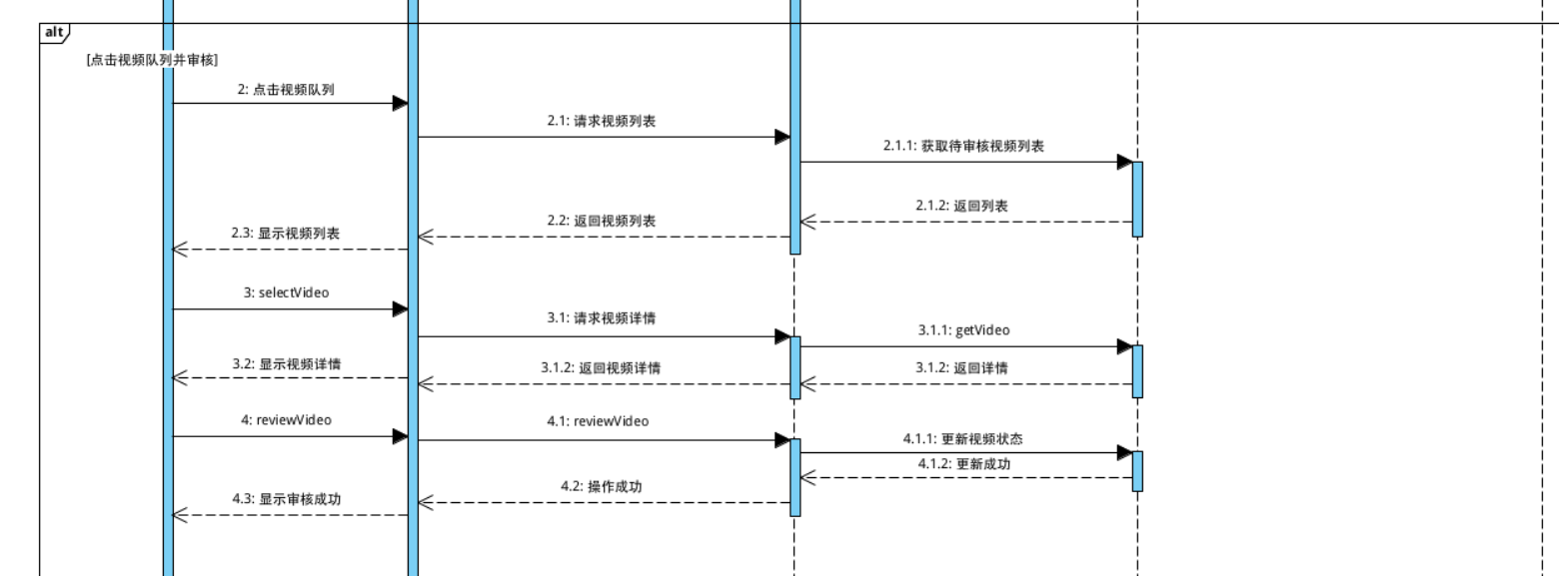

审核员选择审核评论
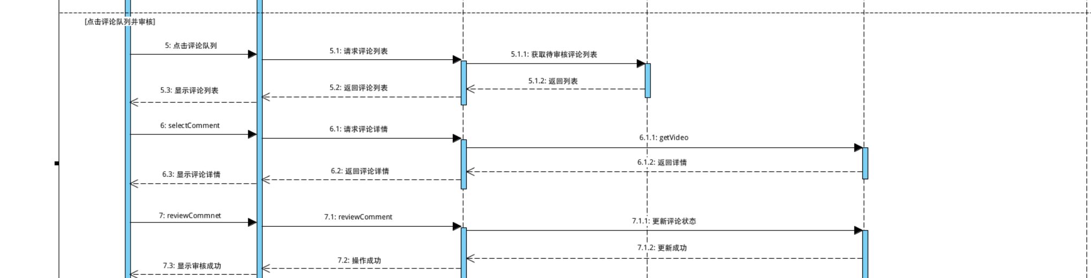

审核员选择审核正式用户
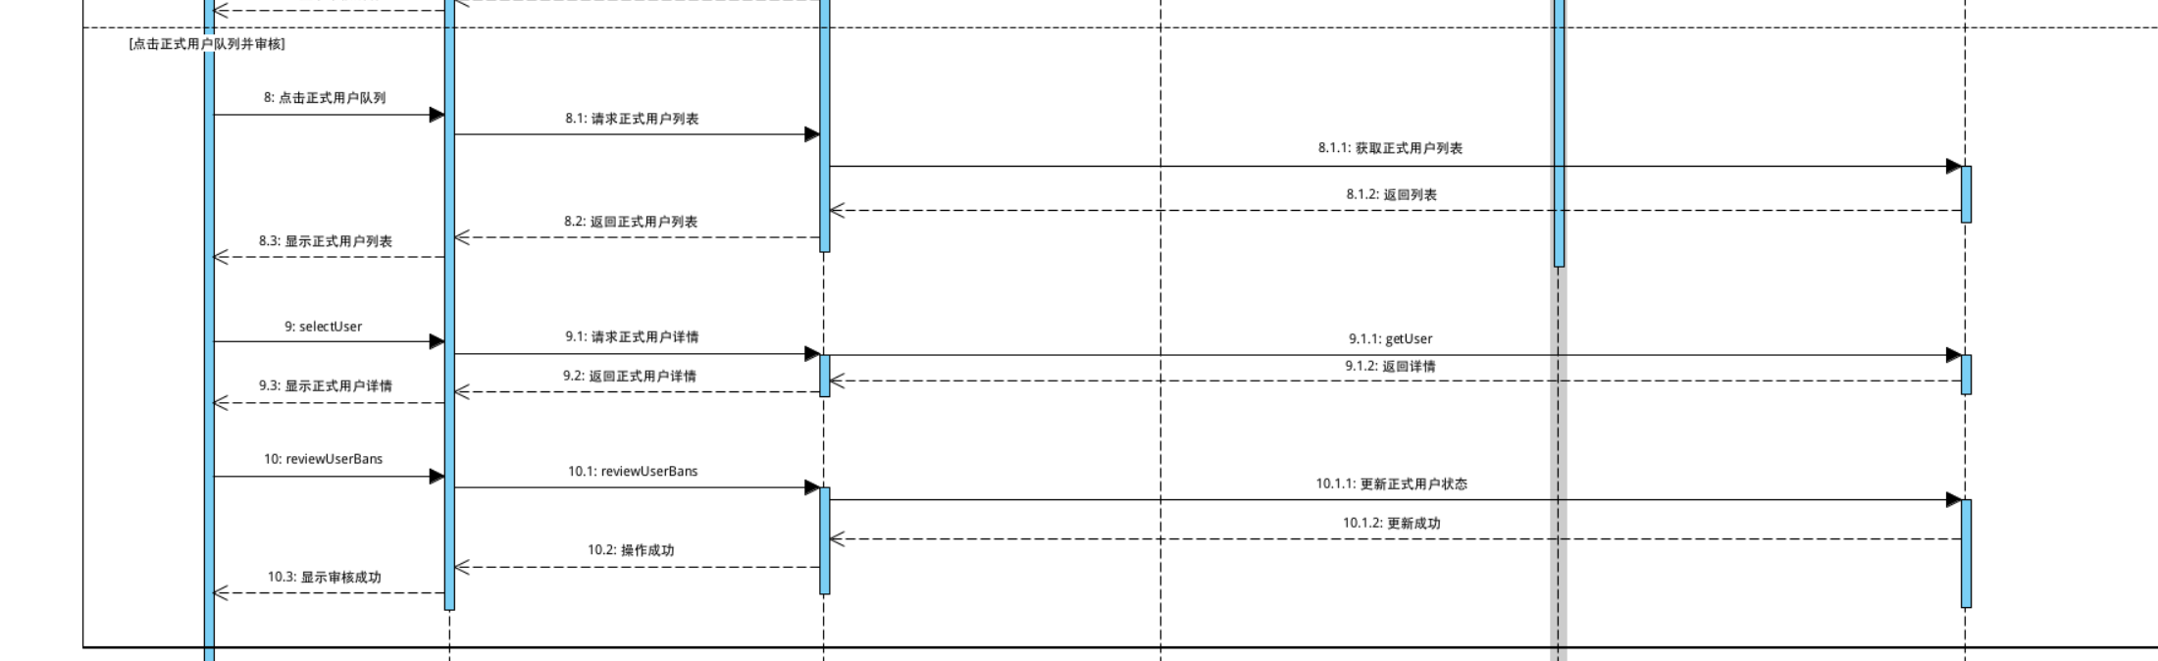

4.2.1.5状态机
我们用状态机来表示单个Auditor对象对于它参与的管理正式用户用况的所有响应
